D. Přílohy

Domino (synonyma)
Nakopírujeme do dvojic (nejlépe na barevné papíry, aby se nám jednotlivé sady nepomíchaly), zalaminujeme a rozstřiháme podle silně vyznačených čar.
Žáci přiřazují jednotlivá synonyma k sobě a utvářejí z nich dvojice.
dým | chlapec | hoch | fotbal | kopaná | domeček
chaloupka | hezký | pěkný | utíká | běží | pláče
naříká | louže | kaluž | tác | podnos | milý
příjemný | boty | obuv | odvážný | statečný | rozhlas
rádio | ježibaba | čarodějnice | skřítek | trpaslík | rovná
přímá | blonďatá | světlovlasá | jídlo | potrava | kouř
Zdroj: DUMY, digitální materiály pro výuku: VACULÍKOVÁ, Marcela. Slova souznačná – pracovní list. DIGITÁLNÍ MATERIÁLY PRO VÝUKU. 2012-03-15. Dostupné online na http://dumy.cz/material/9435-slova-souznacna-pracovni-list

Kartičky s obrázky (antonyma)
Žákům rozdáme kartičky s obrázky. Učitel zvedne nad hlavu vždy jednu z dvojice kartiček a žáci hledají jeho správné antonymum. Kontrola je pro učitele velmi jednoduchá – ihned vidí odpovědi nad hlavami dětí.

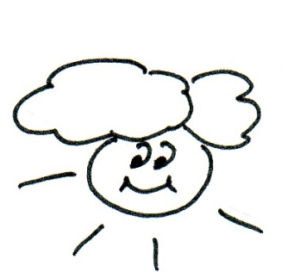 | 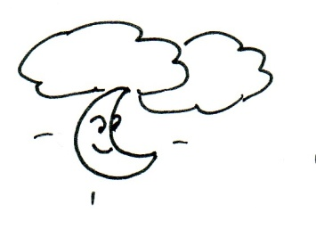 |  | 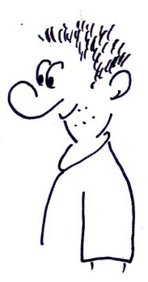
den | noc | děvče | chlapec
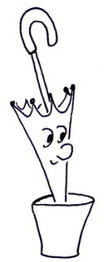 | 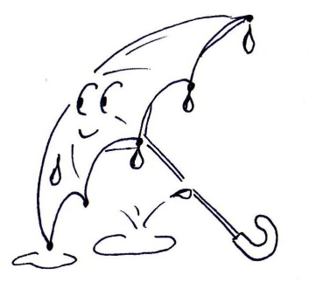 |  | 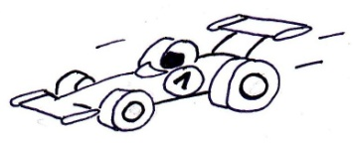
suchý | mokrý | pomalý | rychlý
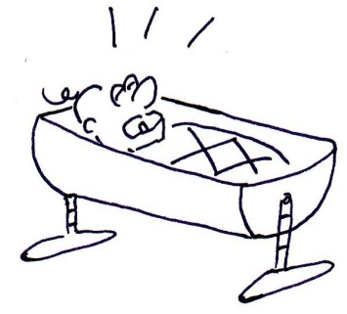 | 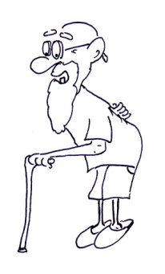 | 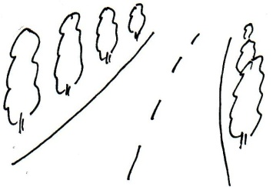 | 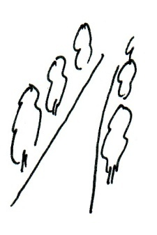
mladý | starý | široká | úzká
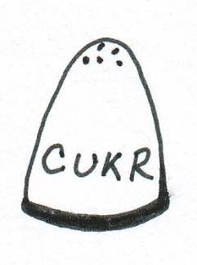 | 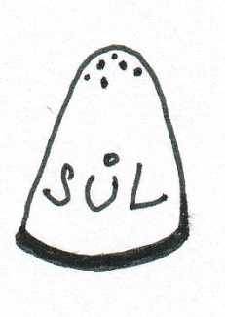 |  | 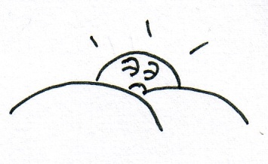
sladké | slané | východ | západ
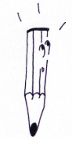 | 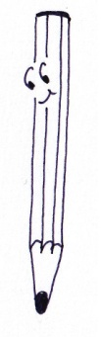 | 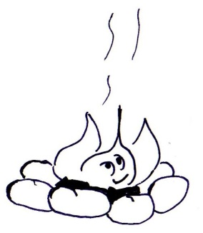 | 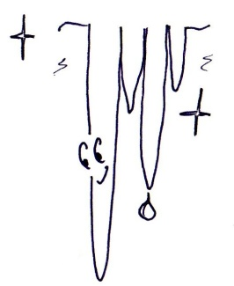
krátký | dlouhý | horký | studený
 | 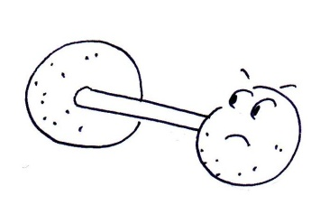 | 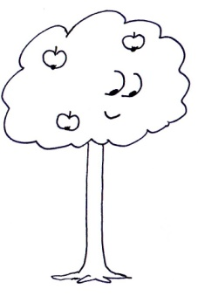 | 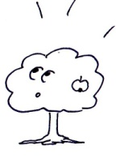
lehké | těžké | vysoký | nízký
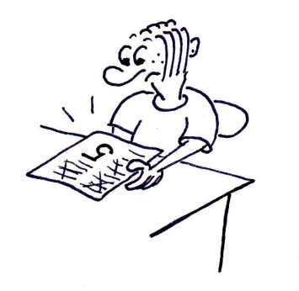 |  | 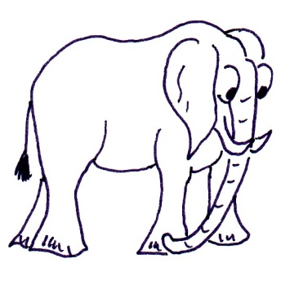 | 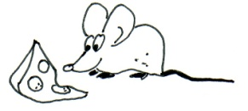
smutný | veselý | velký | malý
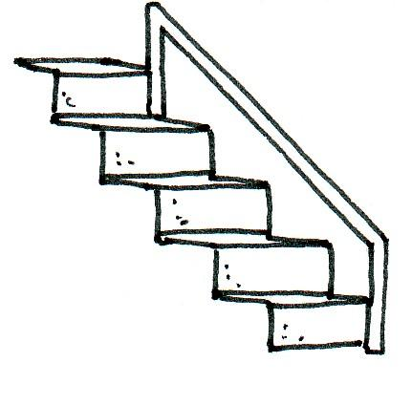 |  | 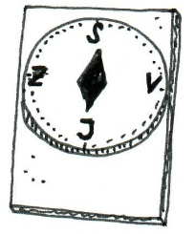
nahoru | dolů | jih | sever

Zdroj: Didaktika českého jazyka pro 1. Stupeň ZŠ: Studenti učitelství 1. stupně ZŠ. Tematické přípravy na vyučovací jednotku ČJ. Olomouc. Univerzita Palackého v Olomouci. Dostupné online na http://didaktikamj.upol.cz/?akce=pripravy (slova souznačná a protikladná, první ze tří seminárních prací)

